Міністрество освіти і науки України

Національний технічний унівеститет

«Харківський політехнічний інститу»

Кафедра «Обчислювальна техніка та програмування»

**ЗВІТ**

Про виконання лабораторної роботи № 3

«Розробка лінійних програм»

Кервіник: викладач Бульба С. С.

Виконавець: студент гр. КІТ-120є Оменюк В.І.

Харків 2020

**Лабораторна робота № 3. Розробка лінійних програм.**

**1 Вимоги**

# 1.1 Розробник

* Оменюк Вячеслав Ігорович;
* Студент групи КІТ-120Є;
* 28.10.2020

**1.2 Мета**

Лабораторна робота,спрямована на необхідність виконання завлання стосовно варіанту, обчислений за раніше-визначеною формолою.

# 1.3 Загальне завдання

Розробити декілька програм ,що будуть рахувати завдання стосовно варінту

# Виконання роботи

Створив файл під назвою lab03 і в ньому стоврив папку Makefile який буде виконувати наш код.



Рисунок 1 – Файл lab03

Рисунок 2 – Файл Makefile

У папці lab03 створив папку src у якій будуть файли з написаним кодом

Рисунок 3 – Файл src

У папці створив текстовий документ під назвою test3.3.c

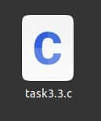

Рисунок 4 – Текстовий файл task3.3.c

Увімкнув текстовый файл через редактор Sumblime Text. Написав код

int main()

{

int a = 2; //зміна a

int b, c, d, e, f; // змінні

b = (a * a); // "a" в другому степіню

c = (b * b); // "a" в четвертому степіню

d = (b * b * b); // "a" в шостому степіню

e = (d * b); // "a" у восьмому степіню

f = (e * b); // "a" в десятому степіню

}

Код 1 - Программа яка устонавлює другу степінь,в четвертому,шостому, восьмому та десятому

Настроїв папку Main для компіляції

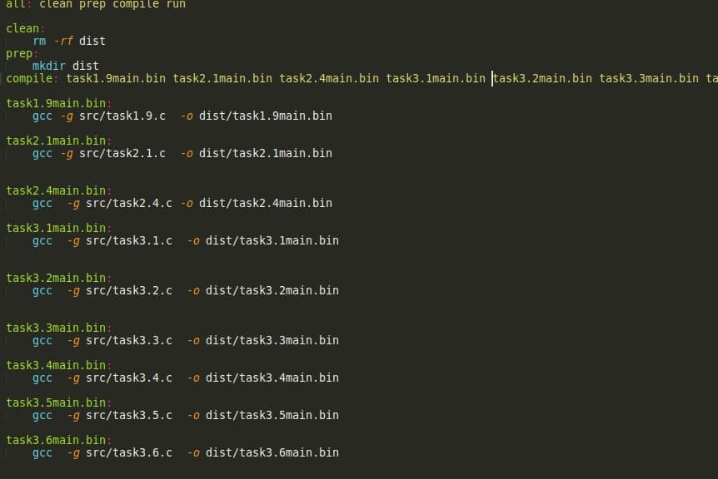

Рисунок 5 – Файл Main.bin яка підключена до всіх task

Відкрив термінал та написав команду make clean prep compile.

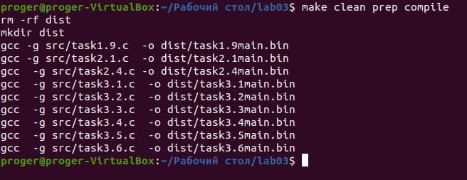

Рисунок 6 – Термінал та комнда make clean prep compile.

**Висновок**

Навчилися пистаи прості програми які рахують заданні числа та навчилися підключати main.bin(виконуючий файл)

**Контрольні питання**

1. - директиви препроцесорної обробки;

* опис зовнішніх змінних (вихідних даних і результатів) та функцій;
* функції програми;
* головна функція — програми **main()**, що має вигляд:

2. Лінійний алгоритм - найпростіший різновид алгоритму. Це алгоритм, який складається з однозначної послідовності дій. Наприклад, більшість кулінарних рецептів є лінійними: збити, змішати, випікати, нарізати в чітко визначеній послідовності.

3. а++, ++а, а+

4. Проект – це контейнер для усіх цих програм. Усі вони зберігаються у папці проекту.

5.Створення папки під назвою Programing-Lab03,створення папки src та main .Створення текстовий файл у папці src у якому буде написан код.Створення папки main.bin у папці Programong-Lab03

6.Make clean prep compile

7. Відкрити папку src та створити текстовий файл

8. Треба знайти помилку та спробувати розв’язати її.Якщо це недопомгло,спробуйти загугліть свою помилку.Можливо вона раніше була розв’язана ким-ось

9. Треба створити папку main.bin і через цю папку підключити текстовий файл

10. Консольні програми вже написані

11. Змінну можна змінювати у коді ,а константу ні

12. Префіксний ++і ,постфіксний і++